Parking Slot Mapping



Progetto del corso di Elaborazione e Trasmissione delle Immagini LT - Ingegneria Elettronica e delle Telecomunicazioni

Luca De Mori – matr.166152

luca.demori@studenti,unitn.it

**Sommario.** Programma che permette di tracciare manualmente una mappa dei parcheggi presenti in un’immagine.

1. Introduzione
   1. Definizioni

Nella scrittura del codice sono state assunte le seguenti definizioni:

### Angolo**.**

Un singolo punto dell’immagine descritto da una coordinata X e una Y rispetto al punto in alto a sinistra dell’immagine.

### Parking Slot.

Chiamato anche *“Slot”* indica il singolo parcheggio descritto da:

* Quattro *“Angoli”*.
* Una *“Label”* univoca per identificarlo (stringa)
* Un *“flag”* per indicare se è occupato o meno (booleano);

### Parking Slots Map**.**

Chiamata anche *“Slots Map”* o *“Map”* è la mappa, l’insieme, dei parcheggi disegnati in un’immagine. E’ impostata su delle precise dimensioni (in pixel, quelle dell’immagine sulla quale è stata disegnata) e non può essere associata ad immagini con dimensione diversa dalla sua. Contiene:

* Lista degli Slot disegnati
* Contatore degli slot che contiene
* Indicazione delle dimensioni (in pixel)
  1. Caratteristiche Tecniche

Il programma è stato scritto in C# tramite il sistema di sviluppo MS Visual Studio 2015. Per la stesura di alcune parti di codice sono stati consultati il forum “[stackoverflow.com](http://www.stackoverflow.com)” e il sito “msdn.microsoft.com”.

1. Struttura Generale
   1. Organizzazione dei File

Il programma lavora su un file di progetto con estensione “.smprj” collocato nella stessa cartella dell’immagine sulla quale verrà eseguita la mappatura dei parcheggi. Quest’ultima è generata in automatico con il nome “[nomeprogetto]_image.bmp” alla creazione di un nuovo progetto ed è sconsigliato rimuoverla o rinominarla.

Il progetto è in file binario contenente il nome del progetto, un flag che indica se nella cartella è presente il file immagine e la mappa disegnata.

Il programma permette di esportare la mappa in due modi: tramite file binario (non leggibile) con estensione “.smmap”, o tramite un file XML che è leggibile.

* 1. Ambiente di Lavoro

La finestra principale ha dimensioni minime di 1280x768 pixel, quindi su schermi troppi piccoli l’utilizzo potrebbe risultare difficile. L’interfaccia si compone di una picturebox nella quale viene caricata l’immagine sulla quale si sta lavorando, una serie di comandi sulla destra relativi alla creazione, apertura, salvataggio di un progetto, importazione ed esportazione e modifiche della mappa e la console di disegno. In alto è presente una barra di menù che di fatto riproduce gran parte dei comandi visibili. Sulla barra del titolo della finestra è possibile leggere il nome del progetto.

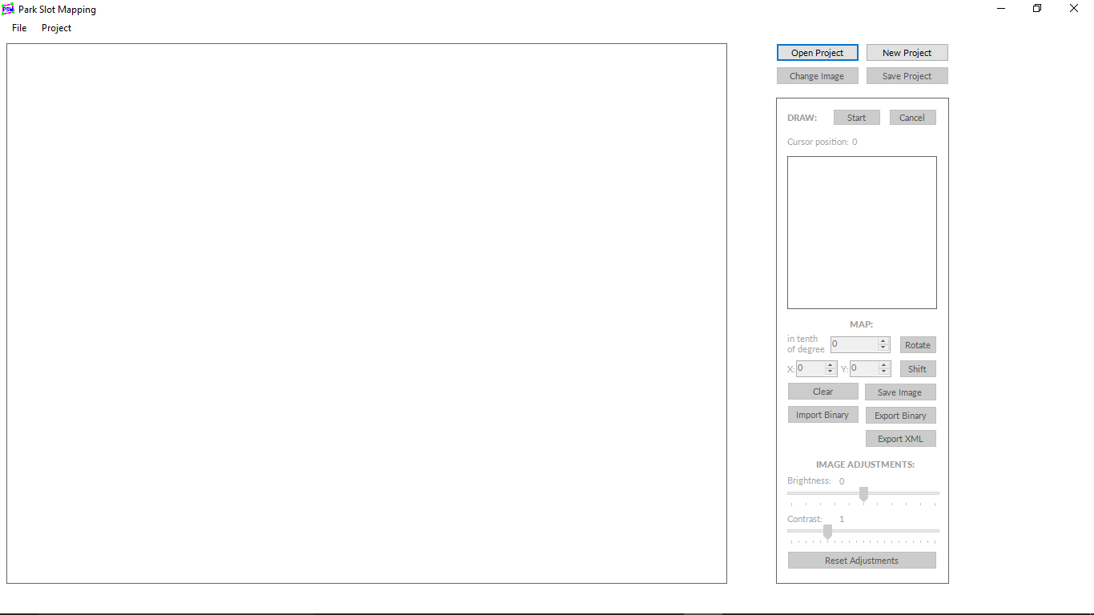

**Fig. 1.** Ambiente di Lavoro, finestra principale

* 1. Pulsanti

### New Project. Chiude il progetto corrente, se è aperto, e permette di creare un nuovo progetto tramite una configurazione guidata.

### Open Project. Chiude il progetto corrente, se è aperto, e permette di aprire un file di progetto “.smprj”.

### Change Image. Quando un progetto è aperto, permette di cambiare l’immagine su cui si sta lavorando

### Save Project. Quando un progetto è aperto, permette di salvarlo (sovrascrivendo il file “.smprj”).

* 1. Console di disegno

### Draw.

* *Start, Cancel*: rispettivamente abilitano e disabilitano la modalità di disegno.
* *Cursor Position*: mostra le coordinate della picturebox in cui si trova il cursore.
* *Finestra di Zoom*: in modalità disegno visualizza un ingrandimento dell’immagine su cui si sta disegnando in corrispondenza del cursore.

### Map.

* *Rotate*: ruota la mappa della quantità indicata nella casella accanto (compresa tra -1800 e +1800 decimi di grado)
* *Shift*: applica uno shift combinato in x e y pari al valore delle caselle accanto (tra -1000 e +1000 pixels)
* *Clear*: elimina la mappa disegnata fino a quel momento.
* *Save Image*: Permette di salvare l’immagine su cui si sta lavorando inclusa la mappa disegnata fino a quel momento.
* *Import Binary*: permette di importare un file binario “.smmap” e utilizzare la mappa contenuta come mappa del progetto.
* *Export Binary*: permette di salvare la mappa corrente in un file binario “.smmap”.
* *Import XML:* permette di importare la mappa da un file xml.
* *Export XML*: permette di salvare un file XML contenente le informazioni sulla mappa corrente.

### Image Adjustments.

* *Brightness*: attraverso lo slider è possibile cambiare la luminosità dell’immagine su cui si sta lavorando.
* *Contrast*: attraverso lo slider è possibile modificare in contrasto dell’immagine su cui si sta lavorando.
* *Reset Adjustments*: permette di resettare le modifiche di contrasto e luminosità effettuate.

1. Funzionalità
   1. Il Progetto

### Creazione Guidata di un Nuovo Progetto.

Tramite il pulsante *“New Project”* si accede alla creazione guidata di un nuovo progetto.

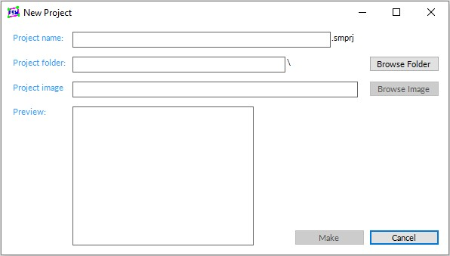

**Fig. 2.** Creazione guidata di un nuovo progetto

Si apre una finestra di dialogo in cui viene chiesto di indicare un nome per il progetto, la cartella di destinazione e l’immagine da utilizzare (della quale verrà proposta un’anteprima nel riquadro in basso). Se non verranno specificati tutti e tre questi parametri non sarà possibile creare il progetto.

Cliccando sul pulsante *“Make”* il programma creerà, nel percorso specificato, una nuova cartella con il nome del progetto indicato e al suo interno creerà il file di progetto e una copia in formato bitmap dell’immagine selezionata. Se nel percorso specificato è già presente una cartella con lo stesso nome di quello indicato per il nuovo progetto, verrà chiesto se procedere e sovrascriverne l’intero contenuto oppure se si preferisce cambiare nome.

|  |
| --- |
| **NB:** Nel primo caso la cartella esistente e tutto il suo contenuto saranno eliminati. |

Al termine della creazione il progetto verrà automaticamente aperto nella finestra principale.

Cliccando su *“Cancel”*, o semplicente chiudendo la finestra, la creazione verrà annullata.

### Apertura Progetto.

Quando un progetto viene aperto, se non viene trovata l’immagine nella cartella, verrà chiesto di sceglierne una per procedere.

Quando un progetto è aperto viene automaticamente abilitata la console di disegno sulla destra contenenti i pulsanti per eseguire azioni sulla mappa.

### Cambio di Immagine.

Può essere fatta solamente quando un progetto è aperto e permette di cambiare l’immagine su cui si sta lavorando scegliendo una qualsiasi immagine dal computer.

|  |
| --- |
| **NB:** Se il progetto contiene già una mappa, non è possibile caricare un’immagine di dimensioni differenti da quelle della mappa senza prima averla rimossa.  **NB’:** Il file bitmap creato a partire dalla nuova immagine scelta sostituirà quello precedente nella cartella del progetto, pertanto quest’ultimo non sarà recuperabile, se non riselezionandola manualmente dal nostro computer. |

### Salvataggio del Progetto.

Per salvataggio si intende la sovrascrittura del file di progetto con le informazioni correnti. Il programma è in grado di riconoscere automaticamente quando un progetto è stato modificato, e lo notifica evidenziando il testo del pulsante di salvataggio e aggiungendo un asterisco al nome del progetto sulla barra del titolo della finestra.

### Chiusura del Progetto.

Può avvenire perché si sta cercando di aprire un nuovo progetto oppure semplicemente perché stiamo chiudendo l’applicazione.

Quando si verifica, se il progetto è stato modificato e non salvato, viene chiesta conferma di procedere: si può procedere senza salvare e in questo caso il progetto viene semplicemente chiuso e tutte le modifiche apportate nella sessione corrente verranno perse; si può decidere di salvare e quindi chiuderlo; si può cancellare l’operazione continuando a lavorare sul progetto corrente.

* 1. Operazioni sull’Immagine

Se un progetto è caricato correttamente apparirà l’immagine nella picturebox della finestra. L’immagine è caricata con le dimensioni originali, senza alcuno zoom o stretch, così da realizzare una corrispondenza tra pixel del contenitore (picturebox) e pixel del contenuto (immagine) e permettere di disegnare la mappa con le dimensioni corrette senza approssimazioni.

### Panning dell’ Immagine**.**

Dato che l’immagine può avere dimensioni maggiori rispetto al contenitore, è stata prevista la possibilità di muoverla all’interno del contenitore così da permettere di visualizzare tutte le sue parti. In particolare è possibile farlo:

* Cliccando e tenendo premuto il tasto centrale (rotella) del mouse
* Cliccando e tenendo premuto il tasto il tasto sinistro del mouse mentre si preme il tasto “CTRL” sulla tastiera.

### Adjustments**.**

La modifica della luminosità e del contrasto interessa solo l’immagine visualizzata nella corrente sessione e non influenza il file bitmap salvato nella cartella del progetto.

* 1. Modalità di Disegno.

Quando la console di disegno è attiva è possibile abilitare o disabilitare la modalità di disegno cliccando i pulsanti *“Start”* e *“Cancel”,* oppure premendo *“D”* sulla tastiera.

Entrando nella modalità di disegno il programma controlla se vi è una mappa esistente, altrimenti ne crea una nuova vuota (con le dimensioni dell’immagine corrente) sulla quale andare a salvare gli slot.

Quando mi trovo in modalità di disegno

* Sopra l’immagine il cursore cambia da freccia a croce.
* Nella finestra di zoom appare l’ingrandimento dell’immagine in corrispondenza della posizione del cursore.
* Posso disegnare uno slot fissandone gli angoli.
* Le operazioni di cancellazione/importazione/esportazione della mappa sono disabilitate (la mappa corrente è in corso di modifica).

### Utilizzo dello Zoom.

Lo Zoom è realizzato eseguendo un ritaglio dell’immagine originale e caricandolo nel contenitore dedicato. Il fattore di ingrandimento può variare da 2x a 8x ed è possibile cambiarlo cliccando sui pulsanti *“+”* e *“-”* situati in prossimità del contenitore oppure premendo i tasti *“+”* e *“-”* sulla tastiera.

### Selezione degli Angoli**.**

Per iniziare a disegnare uno slot è sufficiente cliccare con il tasto destro del mouse in un punto qualsiasi dell’immagine e verrà fissato il primo angolo. La conferma del punto avviene in corrispondenza dell’evento *“MouseUp”*, ovvero quando viene rilasciato il tasto. Ogni angolo è marcato con un simbolo analogo al cursore.

Muovendo il mouse si potrà procedere con la selezione degli altri punti e in tempo reale verrà mostrata l’anteprima dei lati della forma che si sta disegnando. E’ possibile annullare l’ultimo punto fissato, semplicemente premendo il tasto *“Backspace”* della tastiera. Premendo il tasto *“Esc”*, invece, si esce dalla modalità di disegno annullando l’intera sequenza di punti.

Quando anche il quarto ed ultimo punto risulta fissato appare una nuova finestra per la creazione e la conferma dello slot appena disegnato.

* 1. Gli Slot

### Conferma dello Slot**.**

Quando sono stati indicati i quattro punti necessari, appare una finestra che permette di creare lo slot e aggiungerlo alla mappa corrente.

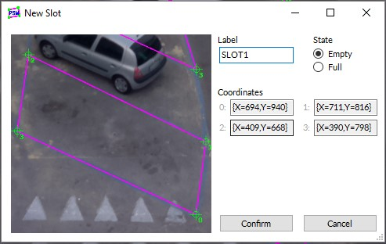

**Fig. 3.** Finestra per la conferma dello slot

Viene presentata un’anteprima dello slot e sono elencati i punti nell’ordine con il quale sono stati fissati.

Per poter procedere è richiesto di indicare una *“Label”* mentre lo *“Stato”* è di default impostato su “vuoto”, ma può essere modificato. Al momento della creazione dello slot, il programma controlla che non esistano già degli slot con lo stesso identificativo. Se non ve ne sono procede con l’inserimento nella mappa, altrimenti verrà chiesto di esplicitare una nuova *“Label”.*

Cliccando su *“Confirm*” (o premendo *“Invio”* sulla tastiera) lo slot verrà creato e salvato nella mappa. Cliccando su *“Cancel”* (o premendo *“Esc”* sulla tastiera) lo slot verrà rifiutato e la finestra verrà chiusa.

Alla chiusura della finestra è possibile continuare a disegnare poiché la modalità di disegno non viene disabilitata.

### Notifica dell’evento “MouseOver”.

Ogni slot è dotato di una variabile di tipo immagine di dimensioni pari alla mappa in cui è inserito, nella quale viene disegnata l’area da esso occupata. In questo modo è possibile verificare, tramite un controllo sul colore dei bit di questa immagine, se il mouse si trova all’interno dello slot. Quando questo avviene, l’area dello slot viene evidenziata per notificare il fatto che ci si trova al suo interno.

### Modifica di uno slot**.**

Quando la modalità di disegno è disattivata, è possibile posizionarsi con il cursore sopra uno slot (questo verrà evidenziato) e, tramite un *“Doppio Click”* con il tasto sinistro*,* aprire la finestra di modifica.

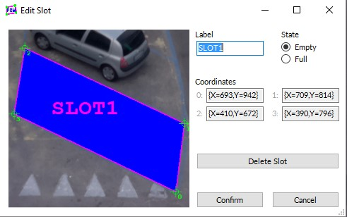

**Fig. 4.** Finestra di modifica di uno slot

La finestra appare analoga a quella di creazione dello slot, a differenza del titolo e della presenza del pulsante *“Delete Slot”*. Tramite questo pulsante è possibile infatti rimuovere lo slot dalla mappa. Da questa finestra è possibile comunque cambiare la *“Label”* dello slot (viene sempre fatto un controllo sulla univocità dell’identificativo) e modificarne lo *“Stato”*.

* 1. La Mappa

Come già detto la mappa è salvata nel file progetto “.smprj” come insieme di Slot, e quindi, è un insieme di punti. Viene creata di dimensione (in pixel) pari a quella dell’immagine su cui si sta lavorando. Cresce a mano a mano che gli slot sono disegnati e salvati e tiene conto del loro numero.

### Cancellazione della mappa.

Tramite il pulsante *“Clear”* nella sezione *“Map”*, è possibile eliminare la mappa dal progetto. Per evitare la perdita di informazioni, il programma controlla se la mappa sia mai stata esportata (la mappa possiede un flag che lo indica). In caso negativo chiede se si desidera procedere con l’esportazione (su file binario) della mappa cosicché possa essere ricaricata in un secondo momento.

### Esportazione dell’immagine.

Dato che la mappa è costituita da in insieme di punti e non lascia traccia sull’immagine originale, il programma permette di salvare un immagine contenente il disegno della mappa sovrapposto all’immagine su cui si sta lavorando.

|  |
| --- |
| **NB:** L’immagine che viene esportata è quella contenuta nella picturebox, e quindi comprensiva degli effetti (luminosità e contrasto) applicati all’immagine. **NB’:** Non può essere scelto lo stesso nome dell’immagine di lavoro, altrimenti questa verrebbe sovrascritta. |

### Esportazione File Mappa “.**smmap” (binario).**

Il punsante *“Export Binary”* apre una finestra di dialogo con la quale è possibile salvare su un file (binario) l’intero oggetto mappa. Viene chiesto un nome con il quale salvare il file e l’estensione “.smmap” è aggiunta automaticamente.

### Esportazione File XML.

Il programma permette di esportare la mappa in format XML nel quale risultano facilmente leggibili i parametri degli slot e la struttura generale della mappa. Premendo il pulsante *“Export XML”* si apre la finestra di dialogo per salvare non nome il file.

### Importazione da File Mappa“.smmap” (binario)

Cliccando sul pulsante “Import Binary” viene richiesta la cancellazione della mappa corrente (vedi sopra) dopodiché si apre una finestra in cui scegliere il file da caricare. Se il file è valido e le dimensioni della mappa sono compatibili con l’immagine del progetto, allora viene caricata.

Questo tipo di file rende possibile l’importazione immediata dell’oggetto salvato (in questo caso la mappa) poiché vi è corrispondenza bit a bit tra oggetto e contenuto del file.

### Importazione **da XML.**

Dopo aver scelto il file da importare, per poter procedere al *“parsing”* del file, è necessario validarlo controllando che sia conforme all’XMLSchema stabilito. Se il file non passa questa verifica significa che non è utilizzabile. Si passa quindi all’estrazione della dimensione della mappa contenuta nel file e se è conforme all’immagine del progetto, si procede con il parsing e con il salvataggio di tutti i parametri nella mappa del progetto.

Potenzialmente un file mappa in formato XML può essere modificato o scritto interamente a mano, è sufficiente che sia in accordo con l’XMLSchema utilizzato dal programma (aggiunto in allegato).

### Rotazione e Traslazione**.**

La mappa possiede dei metodi per ruotare e traslare il diagramma dei punti. Queste sono state pensate per permettere l’auto adattività della mappa in caso di roto-traslazione dell’immagine, che per mancanza di tempo non è stata implementata in questo progetto.

La rotazione accetta in ingresso un valore float per l’angolo di rotazione θ espresso in gradi (che viene normalizzato tra -180° e +180°) ed è eseguita calcolando per ogni punto della mappa le nuove coordinate ruotate rispetto al centro della mappa (e quindi al centro dell’immagine).

Le formule utilizzate per la rotazione sono le seguenti:

X = cos(θ)(Xpunto - Xcentro) - sin(θ)(Ypunto - Ycentro) + Xpunto

Y = sin(θ)(Xpunto - Xcentro) + cos(θ)(Ypunto - Ycentro) + Ycentro

La traslazione accetta un valore intero per lo shift in X e uno per lo shift in Y espressi in pixel.

E’ possibile eseguire queste due trasformazioni inserendo i valori nelle caselle accanto ai relativi pulsanti e cliccando il pulsante corrispondente.

1. Esempio di Utilizzo
   1. Creazione Progetto
2. Avviare il programma e premere su *“New Project”* (oppure da menu File > New Project).
3. Inserire il nome del progetto e selezionare a cartella in cui crearlo, quindi selezionare l’immagine da utilizzare e premere *“Make”.*

*In alto sulla barra del titolo dell’applicazione è comparso il nome del progetto accanto al nome dell’applicazione.*

* 1. Disegnare uno Slot

1. Cliccare su *“Start”* o premere *“D”* sulla tastiera per abilitare il disegno, quindi selezionare i 4 punti del primo slot.
2. Nella finestra di creazione del nuovo slot scegliere un identificativo, selezionare lo stato e premere su *“Confirm”.*

*Notare che è comparso un asterisco di fianco al nome del progetto e la scritta del pulsante “Save Project” si è evidenziata poiché il progetto è stato modificato.*

* 1. Aggiustare l’immagine

1. Variare la luminosità e il contrasto dell’immagine tramite gli appositi slider
2. Premere “Reset Adjustments” per riportarsi ai valori originali.
   1. Modificare uno Slot
3. Se si è in modalità di disegno, Uscire dalla modalità di disegno cliccando su *“Cancel”* oppure premendo *“D”* o *“Esc”* sulla tastiera, quindi posizionarsi sopra uno slot e fare “doppio click” per aprire la finestra di modifica.
4. Cambiare la label e/o lo stato, e premere *“Confirm”.*
5. Riaprire la finestra di modifica di uno slot e premere *“Delete Slot”* per eliminarlo dalla mappa corrente.
   1. Salvare il progetto
6. Premere su *“Save Project”* per salvare il lavoro realizzato fino a questo momento.

*Il pulsante tornerà all’aspetto normale e sparirà l’asterisco di fianco al titolo.*

* 1. Esportare una Mappa

1. Dopo aver creato qualche slot cliccare sul pulsante *“Export Binary”*, selezionare un nome per il file e salvare.
2. Cliccare quindi sul pulsante *“Export XML”* per esportare una copia della mappa in formato XML.
3. Cliccare su “Save Image” per salvare una copia grafica della mappa.
   1. Importare una Mappa
4. Cliccare su “Clear” per eliminare la mappa corrente, quindi cliccare *“Import Binary”* e selezionare il file precedentemente salvato.
5. Eseguire qualche modifica alla mappa, quindi importare la vecchia mappa dal file XML salvato in precedenza (tramite il pulsante *“Import XML”*). Verrà chiesto se si desidera salvare la mappa corrente per non perdere le modifiche.
   1. Ruotare una Mappa

*Questa operazione, se eseguita più volte può corrompere il disegno della mappa a causa della sovrapposizione di approssimazioni effettuate nel calcolo delle coordinate di rotazione (passaggio da valori con virgola dalle formule a numeri interi per i pixel). Si consiglia quindi di esportare la mappa prima di effettuare una rotazione.*

1. Inserire un valore per l’angolo di rotazione (espresso in decimi di grado), e cliccare *“Rotate”*.
   1. Traslare una Mappa
2. Inserire un valore di traslazione lungo la coordinata X e/o Y e cliccare su *“Shift”.*
3. Proposta di autocorrezione della mappa in seguito alla rotazione dell’immagine.

Per ragioni di tempo non è stato possibile implementare nel programma la funzione di autocorrezione della mappa ad una roto-traslazione dell’immagine di partenza. Sono però stati svolti alcuni esperimenti in Matlab che hanno portato a dei risultati interessanti nel riconoscimento della rotazione dell’immagine.

L’idea di base è quella di sfruttare la presenza della costruzione bianca sulla destra per estrarre una linea caratteristica dell’immagine e confrontarla tra immagini differenti in modo da estrarre l’angolo di tilt subito dall’immagine.

Per poter utilizzare la stessa mappa, è importante che le immagini siano della stessa dimensione e quindi sono state creare ad hoc ruotando la stessa immagine con angoli differenti (piccola rotazione oraria e antioraria).

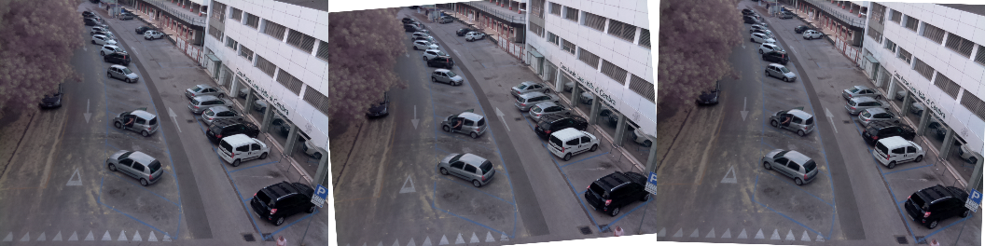

**Fig. 5.** Immagine di Partenza, immagine ruotata di -4.6°, immagine ruotata di 1.7°

Per estrarre questa “linea caratteristica” è possibile sfruttare la forte presenza di colore bianco nell’edificio di destra e quindi, dopo aver convertito l’immagine in scala di grigi, procedere con una sogliatura per cercare di isolarla. Una volta ottenuta questa immagine binaria, viene applicata una chiusura (con quadrato di 20px) per riempire l’area.

A questo punto l’immagine presenta delle grosse aree bianche pressochè uniformi, Quindi vengono rese più sottili tramite un’erosione (con disco 20px).  
Tramite all’analisi dei massimi nella trasformata di Hough è possibile trovare i punti in cui sono presenti le linee continue più lunghe.



**Fig. 6.** Immagine dopo la sogliatura, la chiusura e l’erosione

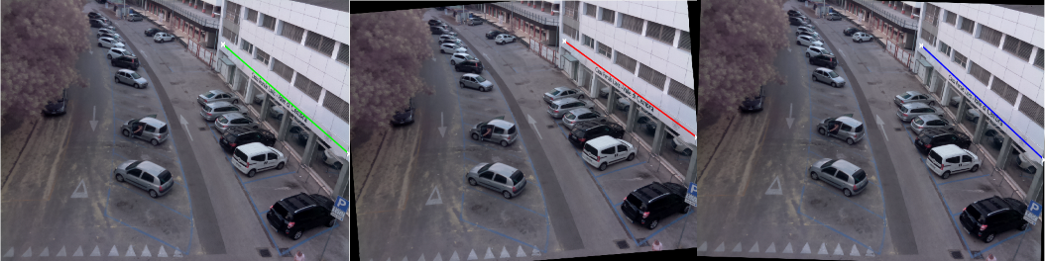

**Fig. 7.** Le tre immagini con la loro massima linea rappresentata

Appurato che la linea di lunghezza massima resta la stessa ruotando l’immagine, è stato implementato questo algoritmo alle tre immagini ed estratto il coefficiente angolare della linea maggiore che figurava nelle tre immagini. Con tale caratteristica è possibile calcolare la differenza tra l’angolo di inclinazione della retta nell’immagine originale e quello della retta nell’immagine ruotata che sarà l’angolo di rotazione da applicare alla mappa per adattarla alla nuova immagine.

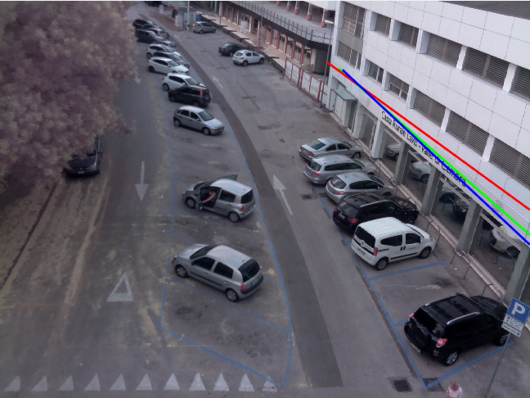

**Fig. 8.** Le 3 linee massime comparate sull’immagine originale. In verde l’originale, in rosso ruotata di -4,6°, in blu ruotata di +1,7°

**Table 1.** Alcuni risultati con angoli differenti (dopo un certo angolo di inclinazione l’imagine non è più affidabile poiché il troncamento risulta evidente)

|  |  |
| --- | --- |
| Angolo di rotazione dell‘immagine | Angolo di correzione calcolato |
| -4.6 | 5 |
| -2.2 | 2 |
| -1.1 | 1 |
| 1.7 | -2 |
| 3.3 | -3.9 |
| 5 | -4 |

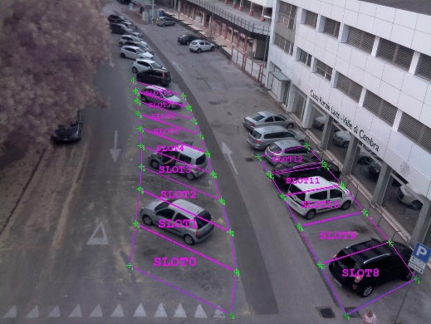

**Fig. 9.** Immagine originale

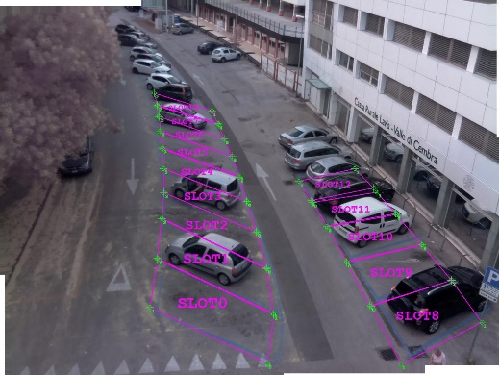

**Fig. 10.** Immagine routata di 3.3° con mappa originale

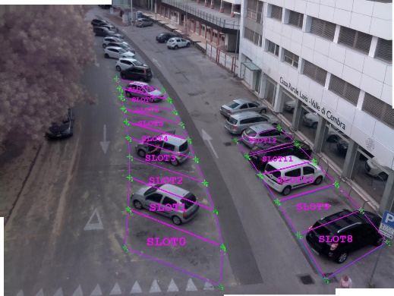

**Fig. 11.** Immagine ruotata di 3.3° con mappa originale corretta con il parametro calcolato di -3.9°